华侨大学本科考试卷

2014 — 2014学年第 一 学期（A）

学院 课程名称 高等数学A（一） 考试日期 2015年1月21

姓名 班 级 学 号
大题 | 一 | 二 |  |  |  |  |  | 三 | 四 | 五 | 六 | 七 | 总分
小题 |  | 1 | 2 | 3 | 4 | 5 | 6
得分

一、填空题：（本题共5小题，每小题4分，满分20分，把答案直接填在题中横线上，答在其它地方不给分！）
1、函数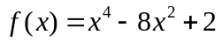在闭区间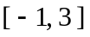上 处取得最小值.
2、已知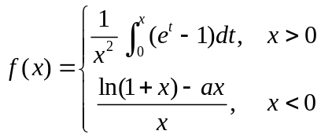当时的极限存在，则常数 .
3、定积分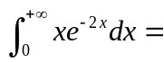 ．
4、设函数由参数方程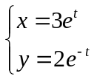，则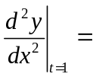 .
5、设可导，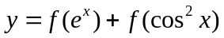，则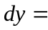 .
※以下各题在答题纸上作答，答题时必须写出详细的解答过程，并在每张答题纸写上：班级、姓名、学号.
二、解下列各题：（本题共6小题，每小题7分，满分42分）
1、求极限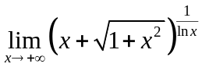.
2、求极限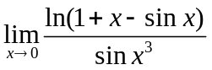.
3、求不定积分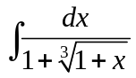.

4、求微分方程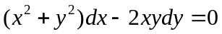在初始条件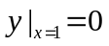下的特解.
5、设函数为方程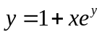所确定的隐函数，求曲线在点处的切线方程与法线方程.
6、设函数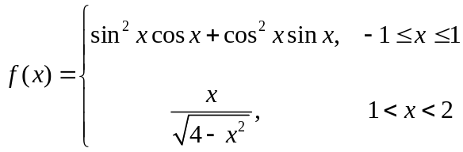，计算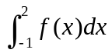.
三、（本题满分8分）
设函数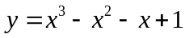，求其单调区间以及曲线的凹、凸区间.
四、（本题满分8分）
设是由曲线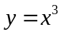及直线，所围成的平面图形，
（1） 求平面图形的面积；
（2） 求平面图形分别绕轴与轴旋转一周而成的旋转体体积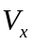和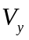．
五、（本题满分8分）
设函数在闭区间上具有连续的二阶导数，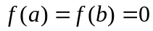，且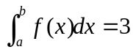，求积分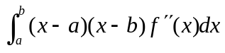的值．
六、（本题满分8分）
证明：当时，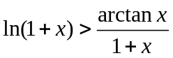．
七、（本题满分6分）
设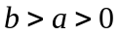，证明至少存在一点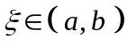，使得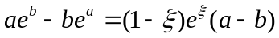．

-------------------------------------
备注：①考试时间为2小时；
②考试结束时，请每位考生按卷面答题纸草稿纸由表及里依序对折上交；
不得带走试卷。

